2019-2020 学年下学期高二质量检测（四）
物理试题
考试范围：3-3、3-4和3-5 分数：100 时间：90min
一、选择题（共12小题，每小题4分，共48分。其中16题为单选题，712为多选题。全部选对的得4分，选对但不全的得2分，有错选或不答的得0分）
1.下面能够证明波具有波粒二象性的现象是( )
A.光电效应和康普顿效应 B.光的干涉和康普顿效应
C.光的衍射和光的干涉 D.光的散射和光电效应
2．已知氘核的平均结合能为1.1Mev，氦核的平均结合能为7.1Mev，则两个氘核结合成一个氦核时（ )
A.释放出4.9MeV的能量 B.吸收4.9MeV的能量
C.吸收24.0MeV的能量 D.释放出24.0MeV的能量
3. 本题中用大写字母代表原子核，E经衰变成为F，再经β衰变成为G，再经衰变成为H。P经β衰变成为Q，再经β衰变成为R，再经α衰变成为S.上述系列衰变可记为下面两式：
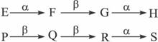
已知P和F是同位素，则（ ）
- Q和G是同位素，R和H是同位素 B. R和G是同位素，S和H是同位素
C. R和E是同位素，S和F是同位素 D. Q和E是同位素，R和F是同位素
4.一质量为M的矿石中含有放射性元素钚，其中钚238的质量为m，已知钚的半衰期为88年，那么下列说法中正确的是（ ）
A.经过176年后，这块矿石中基本不再含有钚 B.经过176年后，有m钚元素发生了衰变
C.经过88年后该矿石的质量为M-m D.经过264年后，钚元素的质量还剩m
5.中子n、质子p、氘核D的质量分别为m_{n}、m_{P}、m_{D}。现用光子能量为E的射线照射静止氘核使之分解，反应的方程为+D→p+n，若分解后中子、质子的动能可视为相等，则中子的动能是( )
A.[(m_{D}-m_{P}m_{n})+E] B.[(m_{D} + m_{n}-m_{P})+E]
C.[(m_{D}-m_{P}m_{n})一E] D.[(m_{D} + m_{n}-m_{P})-E]
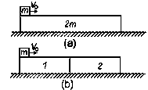
6. 如图(a)所示，质量为2m的长木板，静止地放在光滑的水平面上，另一质量为m的小铅块（可视为质点）以水平速度v₀滑上木板左端，恰能滑至木板右端且与木板保持相对静止，铅块运动中所受的摩擦力始终不变。若将木板分成长度与质量均相等（即m₁= m₂ = m）的两段1、2后紧挨着放在同一水平面上，让小铅块以相同的初速度v₀由木板1的左端开始运动，如图(b)所示，则下列说法正确的是（ ）
A. 小铅块将从木板2的右端滑离木板
B. 小铅块滑到木板2的右端与之保持相对静止
C. (a)、(b)两种过程中摩擦产生的热量相等
D. (a)过程产生的摩擦热量大于(b)过程摩擦产生的热量
7. 氢原子在某三个相邻能级之间跃迁时，可能发出三种不同波长的辐射光。已知其中的两个波长分别为和，且>，则另一个波长可能是( )
A． B. C．+ D．
8. 1905年，爱因斯坦把普朗克的量子化概念进一步推广，成功地解释了光电效应现象，提出了光子说。在给出与光电效应有关的四个图像中，下列说法正确的是( )
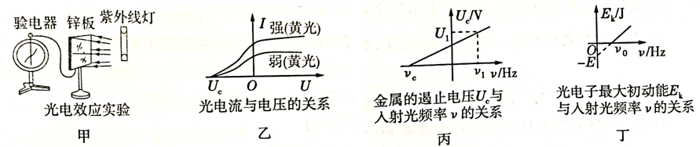
A.图甲中,当紫外线照射锌板时,发现验电器指针发生了偏转,此时锌板带正电，验电器带负电
B.图乙中，从光电流与电压的关系图像中可以看出，电压相同时，光照越强，光电流越大，说明遏止电压和光的强度有关
C.图丙中，若电子电荷量用e表示，、、U₁已知，由U_{C}—图像可求得普朗克常量的表达式为h=
D.图丁中，由光电子最大初动能E_{k}与人射光频率ν的关系图像可知该金属的逸出功为E或
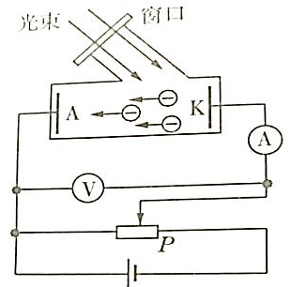
9.如图所示，这是一个研究光电效应的电路图，下列叙述中正确的是（ ）
A.保持光照条件不变，滑片P向右滑动的过程中，电流表示数将一直增大
B.只调换电源的极性，移动滑片P，当电流表示数为零时，电压表示数为遏止电压U_{C}的数值
C.阴极K需要预热，光束照射后需要一定的时间才会有光电流
D.不改变光束颜色和电路，增大入射光束强度，电流表示数会增大
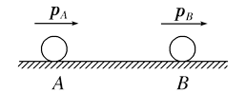
10.如图所示，在光滑的水平支撑面上，有A、B两个小球，A球动量为10 kg·m/s，B球动量为12 kg·m/s，A球追上B球并相碰，碰撞后，A球动量变为8 kg·m/s，方向没变，则A、B两球质量的比值为 ( )
A．0.5 B．0.6
C．0.65 D．0.75
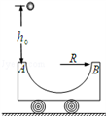
11．如图所示，质量为2m的半圆轨道小车静止在光滑的水平地面上，其水平直径AB长度为2R，现将质量为m的小球从距A点正上方h₀高处由静止释放，然后由A点经过半圆轨道后从B冲出，在空中能上升到距B点所在水平线的最大高度为处（不计空气阻力，小球可视为质点）,则（ ）
A．小球和小车组成的系统动量守恒
B．小球离开小车后做斜上抛运动
C．小车向左运动的最大距离为R
D．小球第二次在空中能上升到距B点所在水平线的最大高度大于
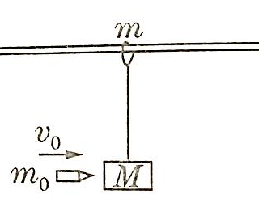
12.如图所示，在固定的水平杆上，套有质量为m的光滑圆环，轻绳一端栓在环上，另一端系着质量为M的木块，现有质量为m的子弹以大小为的水平速度射人木块并立刻留在木块中，重力加速度为g，下列说法正确的是（ ）
A.子弹射入木块后的瞬间，速度大小为
B. 子弹射人木块后的瞬间，木块的速度最大
C．子弹、木块和环三者共速时，环的速度最大
D. 子弹、木块和环三者共速时，木块位置最高
二、非选择题
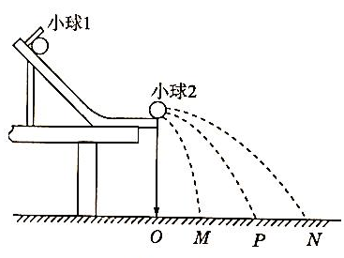
13.（6分）在“验证动量守恒定律”的实验中，
（1）在确定小球落地点的平均位置时通常采用的做法是圆规画一个尽可能小的圆把所有的落点圈在里面，圆心即平均位置，其目的是减小实验中的 （选填 “系统误差”或“偶然误差”）。
（2）人射小球每次必须从斜槽上同一位置由静止开始滚下，这是为了保证入射小球每一次到达斜槽末端时速度相同。
（3)入射小球的质量为m₁，被碰小球的质量为m₂，为了减小实验误差，要求m₁ m₂（选填 “>”或“<”或“=”），实验中记下了O、M、P、N四个位置（如图所示），若满足 （用m₁、m₂、OM、OP、ON表示)，则说明碰撞中动量守恒；若还满足 (只能用OM、OP、ON表示)，则说明碰撞前后总动能也相等。
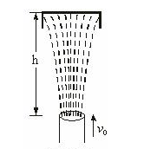
14.（6分）某游乐园有一喷泉，竖直向上喷出的水柱将一质量为m=0.9kg的开口向下的铁盒倒顶在空中，铁盒稳定悬停.已知水以恒定的速率V₀=10m/s，从截面积为S=100mm²的管口中持续不断的喷出；盒子内底平整（盒子底面积大于与盒底接触的水流截面积）；水流向上运动并冲击铁盒后，在竖直方向水的速度减为零，在水平方向朝四周均匀散开。忽略空气阻力,已知水的密度为，重力加速度g=10m/s²,求:
(1)喷泉单位时间内喷出的水的质量；
(2)盒子在空中悬停时，其底面相对于喷口的高度h；

15.（10分）如图所示，两块相同平板P₁、P₂置于光滑水平面上，质量分别为m、3m。P₂的右端固定一轻质弹簧，左端A与弹簧的自由端B相距L。物体P置于P₁的最右端，质量为m且可看做质点。P₁与P以共同速度v₀向右运动，与静止的P₂发生碰撞，碰撞时间极短，碰撞过程无机械能损失。P压缩弹簧后被弹回并停在A点(弹簧始终在弹性限度内)。P与P₂之间的动摩擦因数为μ。求：
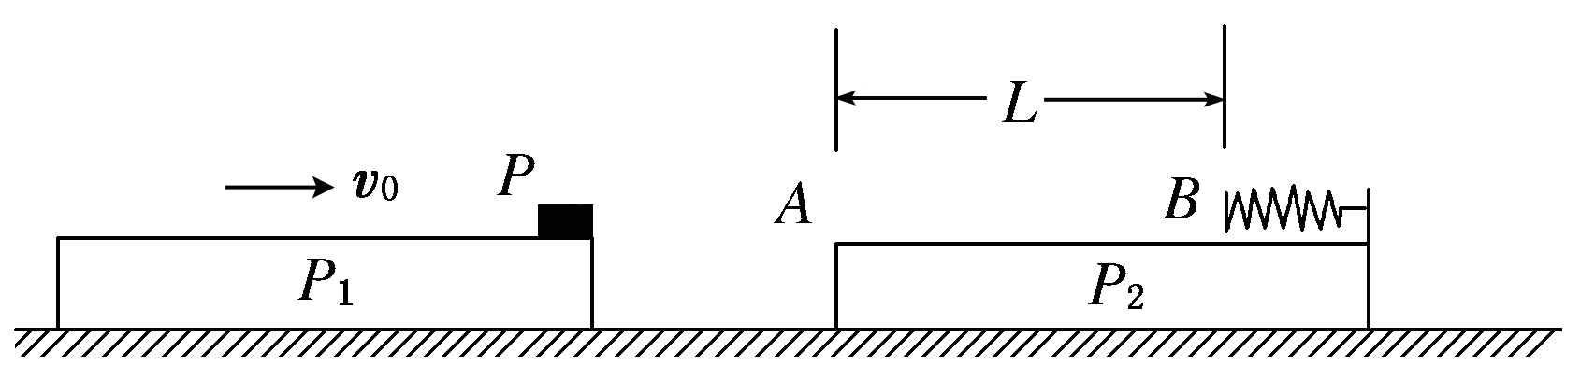
(1)P₁、P₂刚碰完时，P₁和P₂的速度分别是多大？
(2)此过程中弹簧的最大弹性势能E_{p}和弹簧的最大压缩量x
16.（15分）(1)（5分）下列说法正确的是 。（填正确答案标号。选对1个得2分，选对2个得4分，选对3个得5分，每选错1个扣3分，最低得分为0分）
A. 布朗运动是固体分子的运动,它说明分子永不停息地做无规则运动
B. 物理性质表现为各向同性的固体一定是非晶体
C. 对于某一定质量的理想气体，其温度升高,气体内能一定增大
D. 知道阿伏加德罗常数、气体的摩尔质量和密度，可以估算出该气体分子平均所占空间的体积
E. 两个分子由很远(r >m)距离减小到很难再靠近的过程中,分子势能先减小再增大
（2）（10分）一定质量的理想气体被活塞封闭在汽缸内,如图所示水平放置.活塞的质量m＝30 kg，横截面积S＝100 cm²，活塞可沿汽缸壁无摩擦滑动但不漏气，开始使汽缸水平放置，活塞与汽缸底的距离L₁＝13 cm，离汽缸口的距离L₂＝4cm。外界气温为27 ℃，大气压强为1.0×10⁵ Pa，将汽缸缓慢地转到开口向上的竖直位置，待稳定后对缸内气体逐渐加热，使活塞上表面刚好与汽缸口相平，已知g＝10m/s²，T=t+273K。
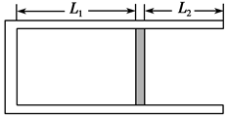
求:
(i)此时气体的温度为多少K。
(ii)在对缸内气体加热的过程中，气体膨胀对外做功，同时吸收Q＝400J的热量，则气体的内能增加多少焦耳。

17.（15分）(1)（5分） 如图所示，半径为R的半圆形透明材料，折射率n=2.0。一束平行绿光从空气以垂直于其底面的方向射入，则下列说法正确的是 。（填正确答案标号。选对1个得2分，选对2个得4分，选对3个得5分，每选错1个扣3分，最低得分为0分）
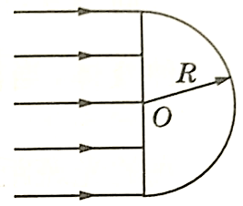
A.只有距圆心O两侧范围内的入射光才能通过透明材料
B.射出的光束会形成发散光束
C.射出的光束会形成会聚光束
D.若用平行红光以垂直于其底面的方向射入，有光通过的范围增大
E.若用平行紫光以垂直于其底面的方向射入，有光通过的范围增大
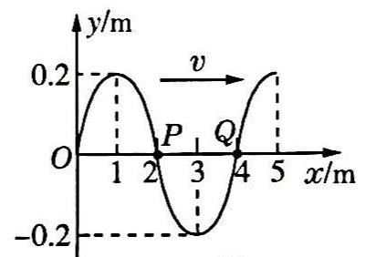
(2)（10分）一列简谐横波沿x轴正方向传播，t=0时刻的波形如图所示，介质中质点P、Q分别位于x=2m、x=4m处。从t=0时刻开始计时，当t=9.5s时质点Q刚好第5次到达波峰。
(i)求波速。
(ii)求质点P在5s时间内通过的路程。
(iii)写出从t=0时刻开始平衡位置在4.5m处的质点N(N点没标出)的振动方程(不要求推导，初相位：)
过程)。

2019-2020 学年下学期高二质量检测（四）
物理试题
一、选择题（共12小题，每小题4分，共48分。其中16题为单选题，712为多选题。全部选对的得4分，选对但不全的得2分，有错选或不答的得0分）
1.B 2.D 3.C 4.D 5.A 6.D 7.AB 8.CD 9.BD 10.BC 11.CD 12.BD
二、非选择题
13.（6分）（1）偶然误差 （1分） （3）>（1分）
m₁ （2分） OP=ON-OM （2分）
14.(6分)（1）1kg （2分） （2）0.95m （4分）
15.(10分) （1） （2分）， （2分）（（2） （3分） （3分）
16.（15分）(1) CDE （5分） (2)(i) 510K (5分)，309J（5分）
17. （15分）(1) ACD （5分） (2)(i) 2m/s（3分） （ii）2m (3分)，y=0.2m （4分）

